מפרט תיכון תוכנה - SDS

# מידע כללי

|  |  |
| --- | --- |
| שם הפרויקט: | פרוייקט 4 |
| צוות הפרויקט | *פסי בריקמן 207566829*  *נעמה שוימר 318754066*  *יעל נאמן 207007915*  *חני בן-גוזי 318718350*  *חיה גיטוביץ' 318994092* |
| מסמכים מצורפים: |  |
| מסמכים קשורים: | הצעת פרויקט, מפרט דרישות, קישורים נוספים |
|  |  |

Description: C:\Documents and Settings\yagel\Desktop\tmp\todo.gifלעשות: מלאו את המידע מעל ומתחת, הוסיפו ומחקו שורות בהתאם לצורך. עדכנו את תוכן העניינים.

**תוכן העניינים**

מידע כללי 3

הסטורית שינויים 5

1. הקדמה 5

7.1 ארגון המסמך 5

7.2 מטרות המסמך 5

2. ארכיטקטורת הפצה – Deployment Diagrams 5

3. תרשימי מבנה סטטי – Class Diagrams 5

4. תרשימי רצף התנהגותי – Sequence Diagrams 5

5. שמירת נתונים - Persistence 5

6. טבלת עקיבות לדרישות 5

7. תוכנית בדיקות ותיעוד 6

7.1 תוכנית בדיקות 6

7.2 תוכנית תיעוד 6

# הסטורית שינויים

|  |  |  |  |
| --- | --- | --- | --- |
| גרסה | תאריך | תאור השינוי | מקור השינוי |
| 1.0 | 27.11.2019 | גרסה התחלתית | לא ישים |
|  | 27.01.2020 | גרסה שניה וסופית |  |

# הקדמה

## ארגון המסמך

מסמך זה מגדיר ומפרט את מוצר התוכנה שיספק את הדרישות.   
במסמך מוצגים תרשימים שונים המפרטים את הרכיבים השונים במערכת והקשרים ביניהם. ההחלטות המתקבלות במסמך נסמכות על הדרישות וכן על ההבנה של האפשרויות הטכנולוגיות והרכיבים הזמינים. ברגע שגרסה ראשונית של המסמך מוכנה ניתן כבר לעבור למימוש והבדיקות.

## מטרות המסמך

* הכנה למימוש : פירוט המחלקות והפונקציות הנצרכות למימוש המערכת
* פירוט תוכנית בדיקות

# ארכיטקטורת הפצה – Deployment Diagrams

ספקו לפחות: דיאגרמת UML אחת המתארת את הרכיבים הפיסיים (כגון dll, exe, jar) שמתוכננים למוצר שלכם ואת הממשקים ביניהם.

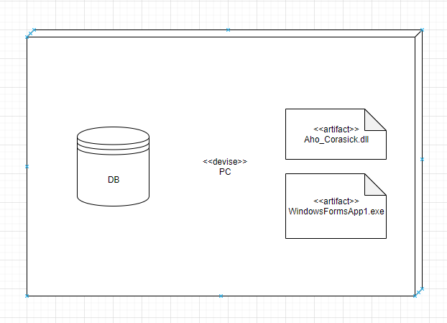

# תרשימי מבנה סטטי – Class Diagrams

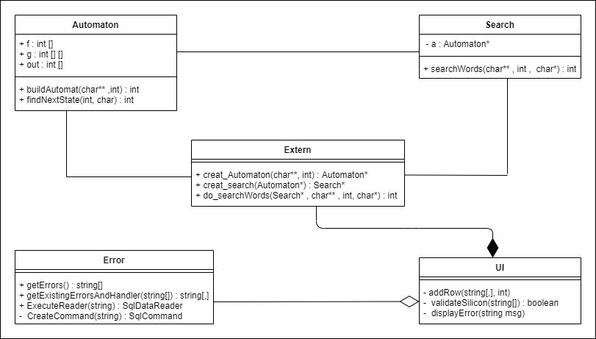

# תרשימי רצף התנהגותי – Sequence Diagrams

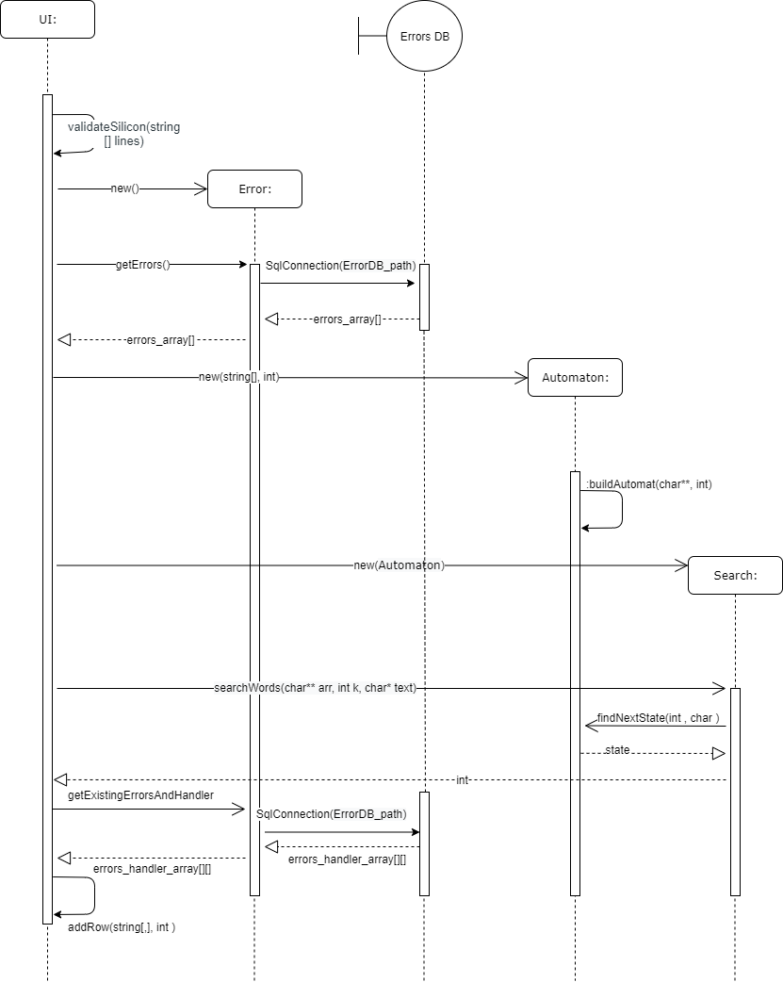

# 

# שמירת נתונים - Persistence

הפרויקט מתחלק לשני חלקים. החלק הראשון כתוב בשפת C++ ומממש את אלגוריתם אהו-קוראסיק ומקומפל לקובץ DLL. החלק השני כתוב בשפת C# ומממש את התקשורת עם מסד הנתונים והמשתמש. ומשתמש בקובץ הDLL שנוצר מקימפול החלק הראשון על מנת לבצע את החיפוש.

# טבלת עקיבות לדרישות

|  |  |
| --- | --- |
| ארכיטקטורת הפצה | * גישה למסד הנתונים * מחשב חזק |
| תרשימי מבנה סטטי Class Diagrama | * יצירת אוטומט ממחרוזות השגיאה * חיפוש אנומליות * קבלת נתונים על השגיאות שנמצאו * הצגת הודעה ללקוח |
| תרשימי רצף התנהגותי Sequence Diagram | * קליטת מחרוזת בינארית * שליפת מחרוזות שגיאה ממסד הנתונים * שליחת הודעה ללקוח |

# תוכנית בדיקות ותיעוד

**7.1 תוכנית בדיקות**

בדיקות יחידה:

* + 1. בדיקת קבלת מחרוזת בינארית –
* הוספת מחרוזת בינארית בפורמט שהתוכנה מצפה לקבל ובדיקה שאכן המחרוזת התקבלה בצורה תקינה ע"י הדפסת המחרוזת שהתקבלה.
* הוספת מחרוזת לא תקינה (מחרוזת ריקה או מחרוזת בפורמט לא צפוי) ובדיקה שהתוכנה מחזירה הודעת שגיאה מתאימה.
  + 1. בדיקת שליפת מחרוזת מה DB – - בדיקה שההתחברות ל – DB מתבצעת באופן תקין ע"י שליפת מחרוזת מה DB ובדיקה שאכן התקבלה מחרוזת וכן שהתקבלה בצורה תקינה.
    2. בדיקת נכונות של אלגוריתם החיפוש:
* הרצה של אלגוריתם החיפוש עם מחרוזת בינארית המייצגת פרוסת סיליקון אשר ידוע בוודאות שאינה מכילה שגיאות ובדיקה שאכן נשלחת הודעה מתאימה על כך ללקוח.
* הרצה של אלגוריתם החיפוש עם מחרוזת בינארית המייצגת פרוסת סיליקון אשר ידוע בוודאות שהיא מכילה שגיאות ובדיקה שאכן נשלחת הודעה מתאימה על כך ללקוח.

בדיקות מערכתיות:

* הכנסת מס' קלטים אשר ידועות לנו התוצאות שאמורות להתקבל עבורם והשוואה עם הפלטים שהתקבלו.
* בדיקה שבמקרים של שגיאות המערכת דואגת לשחרר את המשאבים שהוקצו.

בדיקות שמישות:

בדיקה של ממשק המשתמש מול הלקוח. לוודא שאכן הלקוח מקבל ומבין את תוכן ההודעות שמקבל.

מנגנון המעקב אחרי תקלות:

במהלך ביצוע הבדיקות, הבודקים יתעדו את התוצאות שהתקבלו ע"י מילוי דו"ח.

הדו"ח יועבר למפתחים לטיפול בשגיאות שהתגלו.

סיכום סקר תיכון תוכנה - SDS

# הסבר והוראות:

בתור מנהלים בחברת ההזנק "בית חכם ובטוח לאוכלוסיה הבוגרת" קיבלתם את המשימה לסקור את מסמך התיכון (SDS) שלכם.

סקר העיצוב משמש כמה מטרות:

1. לוודא שהפרויקט ניגש לפתור את הבעיה שלפניו בצורה סבירה ומתקדם לעבר ההצלחה. אמנם גם המנכ"ל יסקור את המפרט וינסה לתת משוב, אך תמיד כדאי לשמוע דעות נוספות.

2. בהמשך פיתוח המוצר, בין שחרור גרסת הבטא לשחרור הסופי, תשמשו גם כבודקי אינטגרציה ומשתמשי קצה. הסקר הזה הוא הזדמנות להכיר את המוצר ולספק קלט משמעותי לקבוצת הפיתוח.

3. הזדמנות לחשיבה ביקורתית ונתינת משוב בונה (יכולות שתזדקקו להם בהמשך הדרך בקריירה של מהנדסי תוכנה).

הציון למשימה זו יקבע לפי האיכות והעומק של המשוב שתספקו.

שימו לב שהניסוח צריך להיות מקצועי. יתקבלו בברכה הצעות טכניות ואחרות. ע"י עבודה כלקוח למוצר וכתיבת סקר משמעותי ותורם, אתם במובן מסוים הופכים לחלק מהצוות.

# תוכן

|  |  |
| --- | --- |
| שם הפרויקט | פרוייקט 4 |
| לקוחות | מר גיא |
| מועד ומקום הפגישה | תמורה |
| שמות משתתפים |  |

# נקודות שעלו במפגש

|  |  |
| --- | --- |
| 1. | אופן השימוש באלגוריתם Aho-Corasic מעבר על כל המחרוזות שגיאה וחיפושן בעץ |
| 2. | סימון DB בתרשים deployment |
|  |  |
|  |  |
|  |  |

# טבלת משימות הנובעות מהמפגש

|  |  |  |
| --- | --- | --- |
| נושא | פעולה נדרשת | באחריות |
| Deployment Diagrams | תיקון | יעל |
|  |  |  |
|  |  |  |